1.



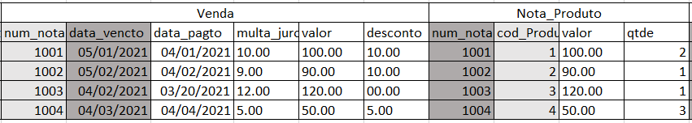

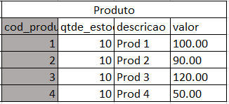 //Dados inseridos no banco; data formato ‘mm/dd/aaaa’